Technaxx®
Wild Cam TX–44
Manuale dell’utente

Dichiarazione di Conformità può essere: www.technaxx.de/ (sulla barra inferiore “Konformitätserklärung”). Al primo utilizzo del dispositivo, leggere attentamente il manuale dell’utente.

Numero di telefono per supporto tecnico: 01805 012643 (14 centesimo/minuto da linea fissa tedesca
e 42 centesimo/minuto da reti mobili). Email: support@technaxx.de
Caratteristiche
● Telecamera di sicurezza per uso interno ed esterno
● Ideale per osservare gli animali selvatici e per monitorare la casa
● Sensore CMOS da 2.7” con 2 mega pixel
● Funzioni video e foto selezionabili
● Tempo in standby fino a ~ 290 giorni
● Sensore di movimento e ad infrarossi per scatti notturni
● Il tempo di attivazione è 1,2 secondi
● Distanza di rilevamento del movimento fino a ~ 15m
● IPX4 protezione salpicaduras de agua
● Maneggevole e facile da installare

Sommario

1. | Introduzione………..…………………..……..…... | 2
 | - Requisiti di sistema...……...……………..… | 2
2. | Conoscere la telecamera…………………….. | 3
 | - Nome parti (vista frontale e posteriore)..…..… | 3
3. | Funzionamento di base della telecamera.……… | 4
 | - Installare le batterie e la scheda MicroSD...... | 5
 | - Accensione….......………….…………….……. | 7
4. | Modalità di funzionamento………..……………. | 8
 | - Foto PIR........................................................ | 9
 | - Video PIR........................................................ | 11
 | - Tempo trascorso............................................. | 14
5. | Impostazioni........………...……….……………… | 16
6. | Modalità di TEST………………………………… | 22
7. | Modalità Sorveglianza…………………………… | 24
8. | Riproduzione............................…..……………... | 26
 | - Download.............…………….………………. | 26
 | - Riproduzione da PC......…......………………… | 27
 | - Riproduzione da Mac...........………………… | 27
9. | Appendice………………………………………… | 28
 | - Specifiche………………………………….. | 28
 | - Flusso UI......................................................... | 29
10. | Avvertenze e suggerimenti | 31

1. Introduzione

Requisiti di sistema
Requisiti di sistema del PC: Intel® Core2Duo 1.8G o CPU AMD equivalente, porta USB 2.0 ad alta velocità, minimo 1GB RAM memoria interna, monitor HD a colori, nVIDIA GeForce MX440 o superiore, AMD (ATi) Radeon 9200 o superiore, DirectX 9.0 o superiore, Windows® XP (SP2 o superiore) / Windows™ Vista/7/8
Nota: Per sistemi Windows XP con Service Pack I, visitare www.microsoft.com. L'aggiornamento del sistema a Windows XP SP II è gratuito.
Requisiti di sistema Mac: Power PC processore G5 o Intel® Core Duo consigliato, porta USB 2.0 ad alta velocità, minimo 1 GB RAM memoria interna, monitor HD a colori, Mac OS™ 10.5x o superiore

PIR Test LED IR LEDs, Light Sensor | PIR prova LED, LEDs a infrarossi, Sensore di luce
PIR Sensor, Fastener Locks | Sensore PIR, Serrature per fissaggio
MIC, Lens (with moveable IR Filter), Rear Cover, Tripod Mount | Microfono, Lente (con filtro IR mobile), Coperchio posteriore, Treppiedi vite
Status LCD, 4-ways Keys, MicroSD Card Slot | Schermo LCD, Pulsante di 4-vie, Slot per schede MicroSD
OK Button, Menu Button, Power Switch (ON/OFF), Battery Room | Pulsante OK, Pulsante Menu, Interruttore accendere / spegnere, Vano batteria

2. Conoscere la telecamera (vedi tabella a sinistra)

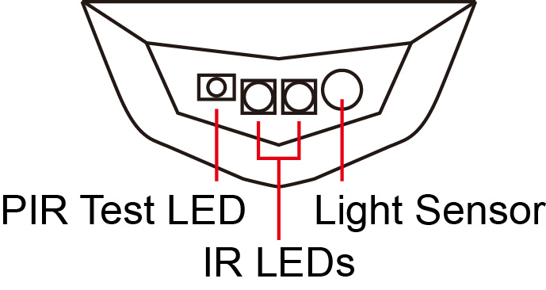
Nome parti
Vista frontale

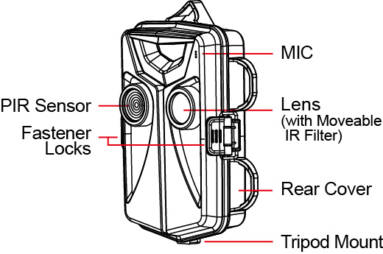

Vista posteriore
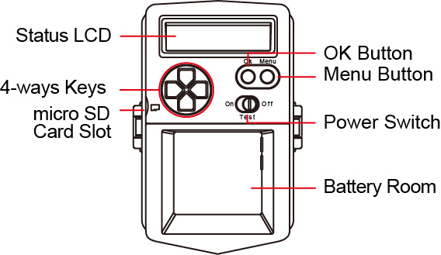

3. Funzionamento di base della telecamera

Installare le batterie e la scheda MicroSD
- Allentare le 2 chiusure a baionetta della telecamera.
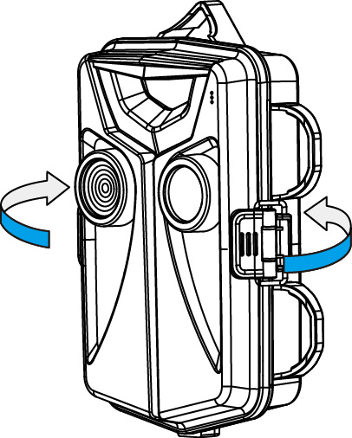

- Quindi rimuovere il coperchio posteriore.
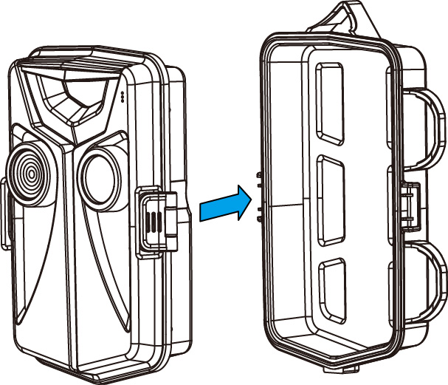

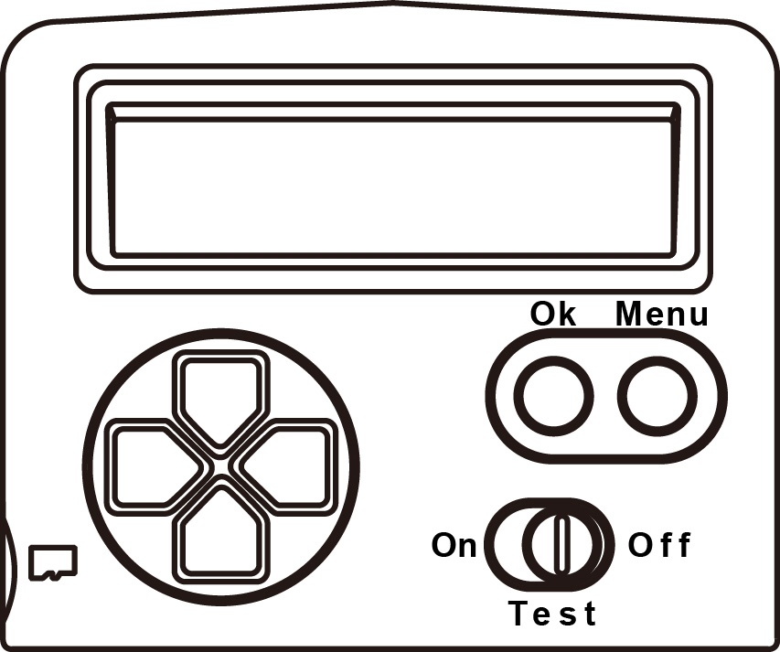
- Assicurarsi che il tasto di accensione della telecamera sia su OFF.

- Installare la scheda MicroSD. Assicurarsi di rispettare la corretta polarità con l'angolo troncato della scheda verso destra. Tutte le immagini e i video saranno salvati nella memory card.
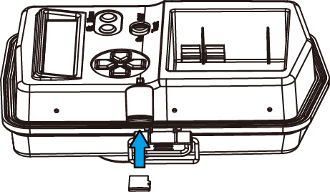

- Installare 8 pile alcaline nuove di tipo AA nel vano batterie. Assicurarsi di rispettare la corretta polarità.
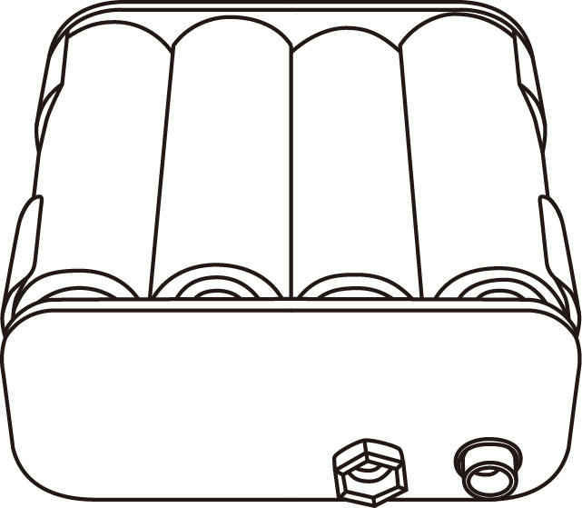

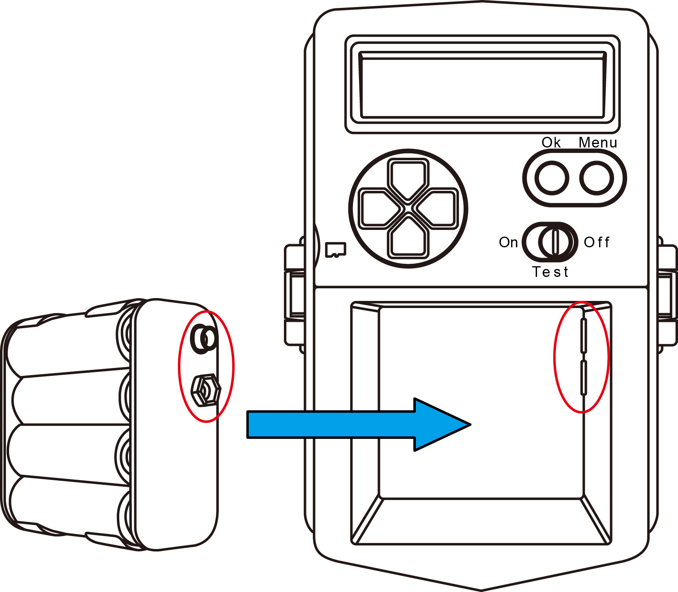
- Inserire il Pacco batterie nel Vano batterie della telecamera e assicurarsi di rispettare la corretta polarità.

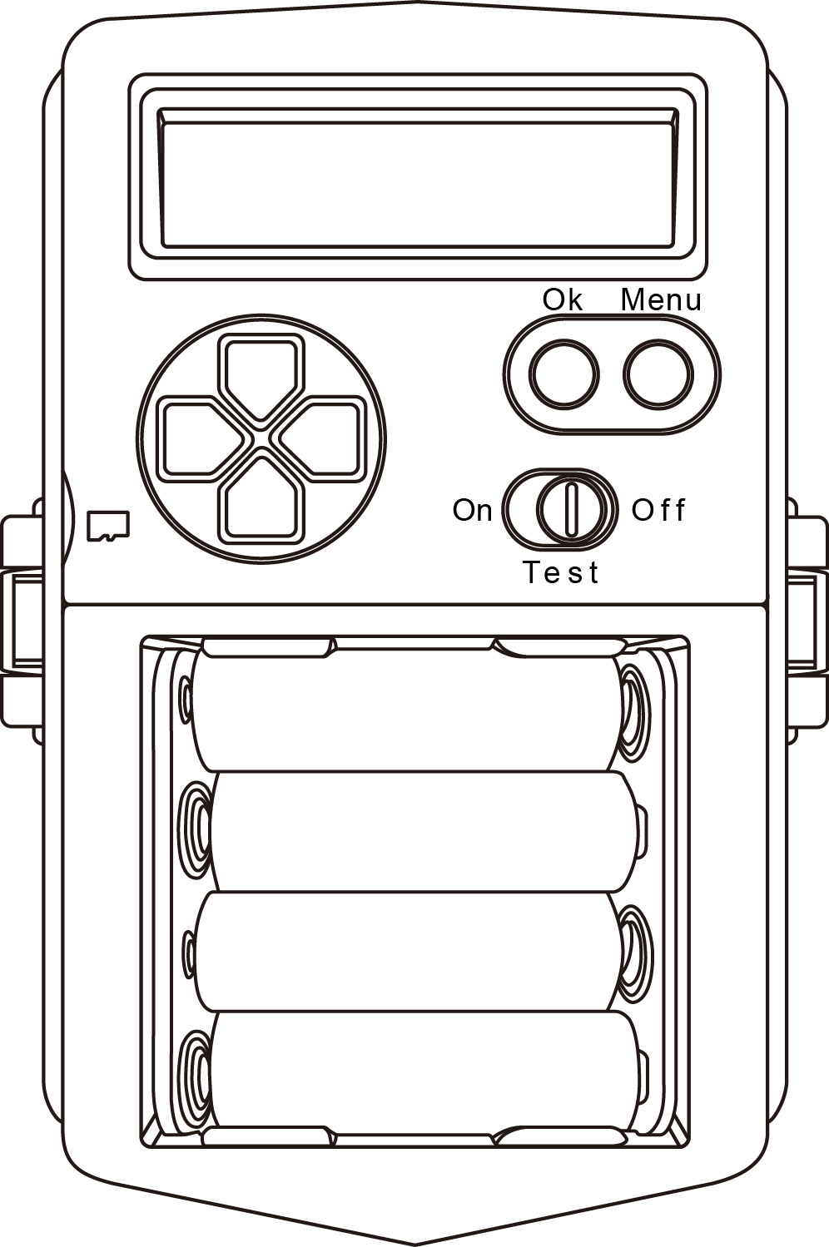
- Premere il pacco batterie al termine del vano batterie. Assicurarsi che il pacco batterie sia fissato all'interno del vano batterie.

Accensione
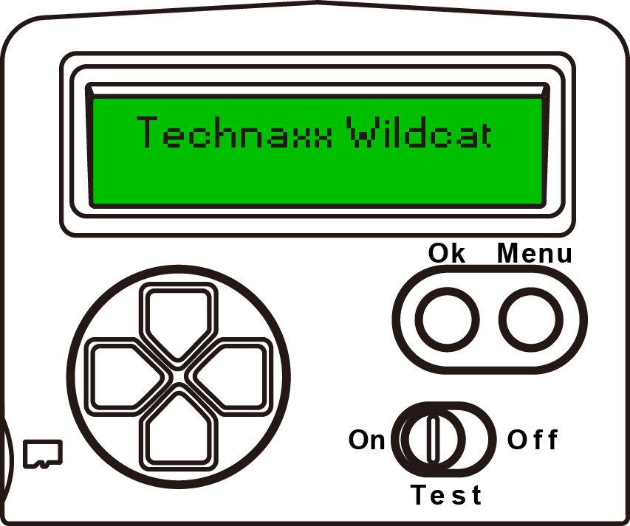
- Spostare il Tasto di accensione su ON nel lato sinistro.

- Questo inizializzerà il sistema telecamera. Attendere che il display LCD visualizzi la modalità predefinità nello schermo di anteprima.
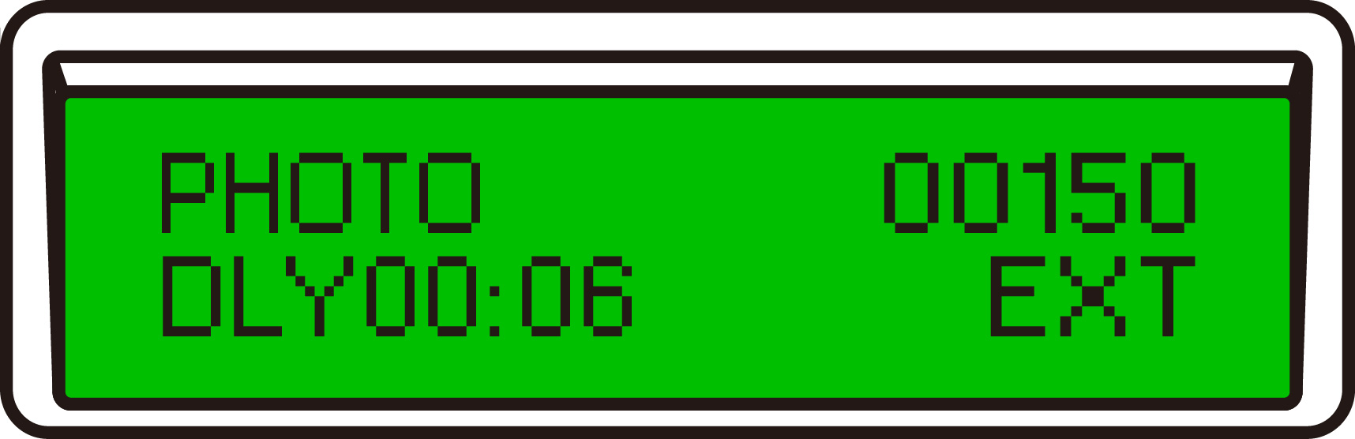

- Spostare il Tasto di accensione verso destra per spegnere la telecamera.

4. Modalità di funzionamento
Definire quale modalità di funzionamento utilizzare per registrare le immagini.
- Accendere la telecamera.
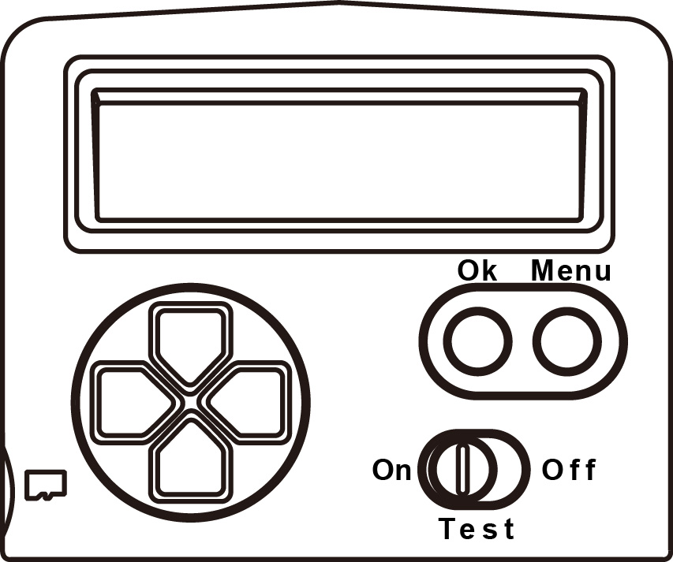
- Premere il pulsante Menù per accedere al Menù Principale.


- Usare il tasto UP / DOWN per cambiare il Menù in Operation mode. (Operation mode (predefinito) / Setting / Version)

Foto PIR
- Nel menù OPERATION MODE, premere il pulsante OK, la voce modalità lampeggia.

- Usare i tasti Su / Giù per modificare la modalità di funzionamento in PIR PHOTO quindi premere di nuovo il pulsante OK. (PIR PHOTO (predefinito) / PIR VIDEO / TIME LAPSE)
- Usare i tasti UP / DOWN per modificare le impostazioni della PIR PHOTO.
- Premere il pulsante Menu e tornare al menù OPERATION MODE.
- Premere di nuovo il pulsante Menu per uscire dal menù principale.

- QUALITA' DELLE FOTO

Impostare la risoluzione delle immagini statiche. Una risoluzione più alta offre immagini di alta qualità. Ma richiede più spazio per essere salvata nella memoria e riduce il numero delle foto della memory card.

HIGH 5.0MP (predefinita) / MEDIA 2.0MP /
LOW 0.5MP / BEST 8.0MP (interpolato)

- RITARDO DELLA FOTO
Definire la durata dell'intervallo di tempo per attivare il sensore PIR. Il sensore PIR si attiverà solamente al termine dell'intervallo di tempo.
Queste impostazioni definiscono il lasso di tempo che la telecamera attende prima di scattare un'altra immagine. Questo tempo di ritardo evita di scattare varie immagini dello stesso oggetto o animale.

Il tempo di ritardo del sensore PIR riprenderà il conteggio dopo aver scattato la fotografia.

5S (default) / 30M / 10M / 5M / 1M / 30S / 15S / 10S

- SCATTO CONTINUO
Impostare il numero di scatti continui.


SINGLE (predefinito) / 9 PHOTOS / 8 PHOTOS / ....... 2 PHOTOS

Video PIR
- Nel menù OPERATION MODE, premere il pulsante OK, la voce modalità lampeggia.



- Usare i tasti UP / DOWN per modificare la modalità di funzionamento in PIR VIDEO quindi premere di nuovo il pulsante OK.
- QUALITA' VIDEO

Selezionare una risoluzione per la risoluzione video. Una risoluzione più alta può offire video di alta qualità. Ma richiede più spazio in memoria per essere salvata e riduce il tempo di registrazione della memory card.

1280 X 720 (predefinito) / 720 X 480

- DURATA VIDEO

Definire la durata della videoregistrazione per ciascuna clip. La telecamera registrerà un video clip ed inizia il contro alla rovescia quando il sensore PIR ha rilevato un oggetto in movimento. Quindi interromperà la registrazione al termine del contro alla rovescia dell'impostazione VIDEO LENGTH.

10S (predefinito) / 5S / 2M / 1M / 30S / 20S

- RITARDO VIDEO
Definire la durata dell'intervallo di tempo per attivare il sensore PIR. Il sensore PIR si attiverà solamente al termine dell'intervallo di tempo.

Queste impostazioni definiscono il lasso di tempo che la telecamera attende prima di riprendere un'altro video.
Il tempo di ritardo del sensore PIR riprenderà il conteggio dopo aver terminato la registrazione.
Ad esempio: Il tempo di registrazione è 15 secondi ed il tempo di ritardo del PIR è 30 secondi.
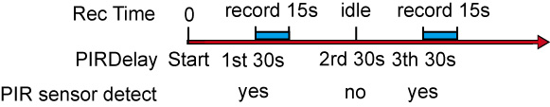



5S (predefinito) / 30M / 10M / 5M / 1M / 30S / 15S / 10S

- REGISTRAZIONE AUDIO

Attiva o disattiva / chiude il microfono durante la registrazione del video.

ON (predefinito) / OFF

TIME LAPSE

- Nel menù OPERATION MODE, premere il pulsante OK, la voce modalità lampeggia.

- Usare i tasti UP / DOWN per modificare la modalità di funzionamento in TIME LAPSE quindi premere di nuovo il pulsante OK.
- QUALITA' T.L.

Impostare la risoluzione dell' immagine time lapse. Una risoluzione più alta offre immagini di alta qualità. Ma richiede più spazio per essere salvata nella memoria e riduce il numero delle foto della memory card.

HIGH 5.0MP (predefinito, interpolato) / MEDIUM 2.0MP / LOW 0.5MP / BEST 8.0MP (interpolato)

- RITARDO T.L.
Time Lapse è una funzione di intervallo di cattura. E' possibile impostare un intervallo di tempo per scattare una foto alla volta. La telecamera scatterà una foto alla volta ogni 15 secondi automaticamente finché la memoria non sarà piena, o la batteria scarica o viene interrotto manualmente.
Ad esempio: Il Time Lapse è 15s.
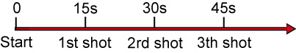



5S (predefinito) / ....... 1S / 30M / 10M / 5M / 1M / 59S / ....... 6S

Esempio:
4GB 750 foto, 28 min. 720P video
8GB 3100 foto, 53 min. 720P video
16GB 6500 foto, 109 min. 720P video
32GB 12800 foto, x 220 min. 720P video

5. Impostazioni
Per modificare le impostazioni predefinite se necessario.
- Accendere la telecamera.
- Premere il pulsante Menu per accedere al Main Menu.


- Usare i tasti UP / DOWN e modificare il Menù in Setting.

- IMPOSTARE LA DATA
Regolare la data corrente. Usare i tasti UP / DOWN per regolare i numeri, ed utilizzate i tasti Left / Right per passare alla voce successiva M/D/Y.


- IMPOSTARE L'ORA

Regolare l' ora corrente. Usare i tasti UP / DOWN per regolare i numeri, ed utilizzate i tasti Left / Right per passare alla voce successiva M/D/Y.

12HR 10:50PM (predefinito) / 24HR 22:50

- ORA D'INIZIO

Impostare l'ora d'inizio di funzionamento della telecamera. Usare i tasti UP / DOWN per regolare i numeri, ed utilizzate i tasti Left / Right per passare alla voce successiva mm:ssAM.

- TEMPO DI FINE
Impostare l'ora di fine di funzionamento della telecamera. Usare i tasti UP / DOWN per regolare i numeri, ed utilizzate i tasti Left / Right per passare alla voce successiva mm:ssAM.

Nota: Se l'ora di inizio e l'ora di fine coincidono, significa che il tempo di funzionamento è di 24 ore.
- TEMPO DI RIPRESA

Definire quando la telecamera dovrà scattare una foto / registrare un video, solo durante il giorno, di notte o tutto il giorno. Il giorno o la notte vengono determinati dal sensore di luminosità della telecamera.

OFF (predefinito) / NIGHT ONLY / DAY ONLY

- NOME TELECAMERA

Definire il nome della vostra telecamera. Se avete più di una telecamera e le installate in posti diversi, è possibile definire un nome diverso per ciascuna telecamera. Così sarà più facile per voi identificare da quale telecamera sono state ripresi le immagini / video clip telecamera.
Usare i tasti Up / Down per passare da lettere / numeri ed utilizzare i tasti Left / Right per passare al testo successivo.
TECHNAXX (predefinito)

- BARRA INFORMAZIONI

Stampa un timbro informativo sull'immagine. E' possibile visualizzare la data e l'ora di registrazione, ed alcune altre informazioni direttamente dall'immagine.

ON (predefinito) / OFF
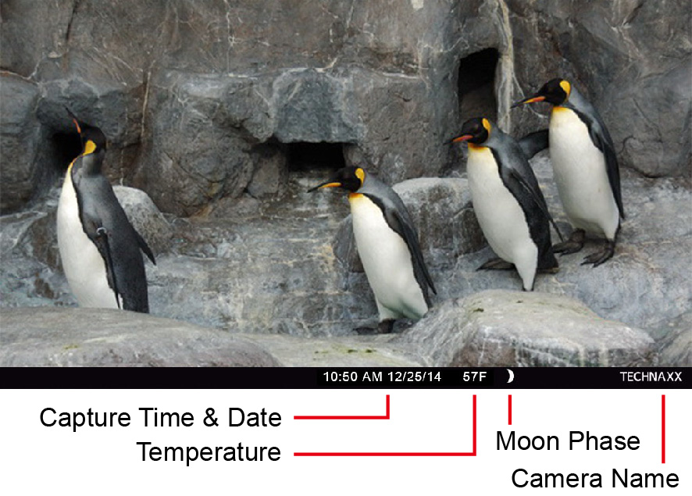

Temperatura: | Registra la temperatura mentre scatta la foto.
Nome telecamera: | Definire un nome indice per questa telecamera.
Fase lunare: | Registra la fase lunare del giorno in cui è stata scattata la foto.

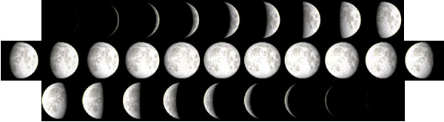
Lo scopo principale è che l'attività della maggior parte degli animali dipendono dalle fasi lunari. Questa informazione è utile per cercare gli animali.

Tempo di cattura: | Registra informazioni sull'ora in cui è stata scattata la foto.
Data di cattura: | Registra informazioni sulla data in cui è stata scattata la foto.

- LINGUA

Seleziona la versione della lingua per l'interfaccia utente.

ENG (predefinito)

- UNITA' DI TEMPERATURA
Selezionare quale unità di temperatura registrare sulla barra informazioni.


° F (predefinito) / ° C

- CANCELLA TUTTO
Cancella tutti i file (immagini / video) nella memory card.

NO (predefinito) / YES

Nota: 1. Tutti i dati saranno cancellati e non sarà possibile ripristinarli dopo la cancellazione. Assicurarsi di aver effettuato il backup di tutti i dati nell'hard disk o in altro dispositivo di archiviazione prima di formattare.
2. E' fortemente consigliato di formattare la scheda di memoria (FAT32) prima di riutilizzare la telecamera, ciò può garantire di salvare normalmente tutti i dati.

- RESET

Riporta tutte le impostazioni alle impostazioni predefinite.

NO (predefinito) / YES

VERSIONE
Verificare la versione del firmware del sistema della telecamera.
- Accendere la telecamera.
- Premere il pulsante Menu
per accedere al Main Menu.

- Usare i tasti UP / DOWN e modificare il Menù in Version.

- La versione firmware è visualizzata sullo schermo.


6. Modalità TEST
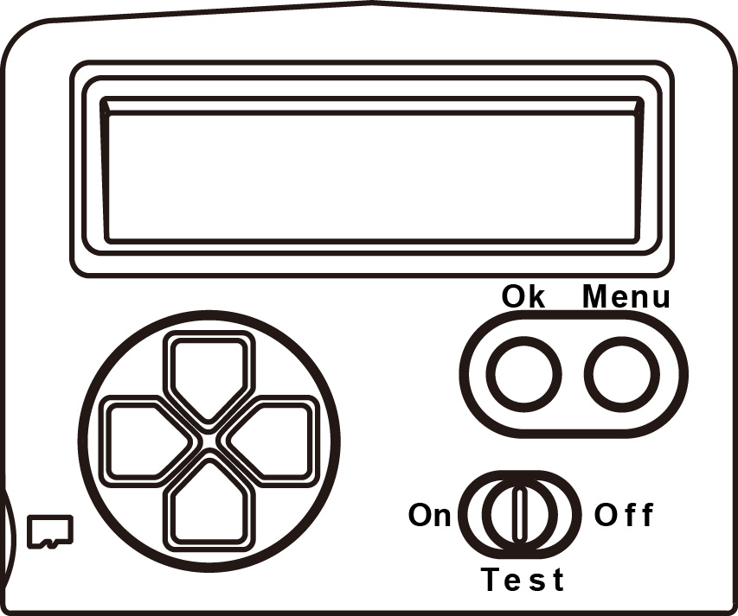

Prima di utilizzare la telecamera. Assicurarsi che il sensore PIR funzioni correttamente.
Verificare la sensibilità e la corretta zona di rilevamento per il vostro scopo.

- Fare scorrere il tasto di Accensione alla posizione TEST.

- Chiudere il coperchio posteriore.
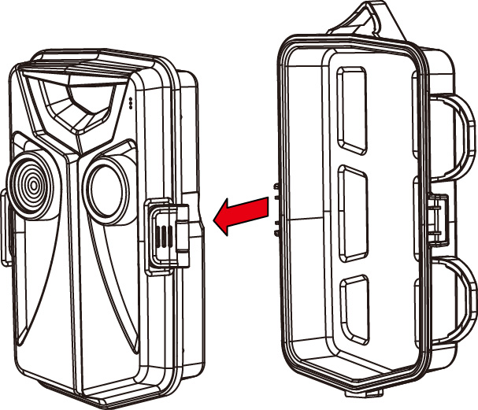

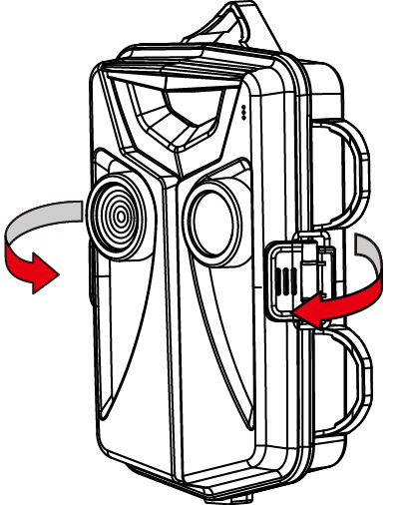
- Bloccare le Chiusure a baionetta completamente, quindi fissare la Nature Cam nel luogo che volete monitorare.

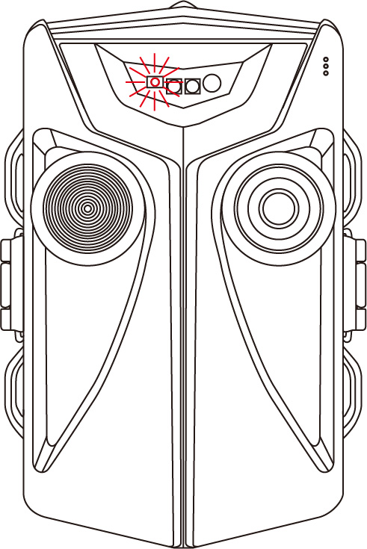
- Camminare avanti e indietro di fronte alla telecamera. Il LED rosso di TEST si accende quando il sensore della telecamera vi ha rilevato. Utilizzando questo metodo potrete posizionare con precisione la telecamera come volete.

Nota: Il LED di TEST non si accende in modalità Sorveglianza.

7. Modalità sorveglianza
Una volta definite tutte le impostazioni della telecamera mettere la telecamera in Modalità sorveglianza.
- Fare scorrere il
tasto di Accensione
su ON.

- La Modalità di funzionamento mostra la modalità di registrazione in uso. Il Contatore di file mostra quanti file sono stati salvati nella memory card.
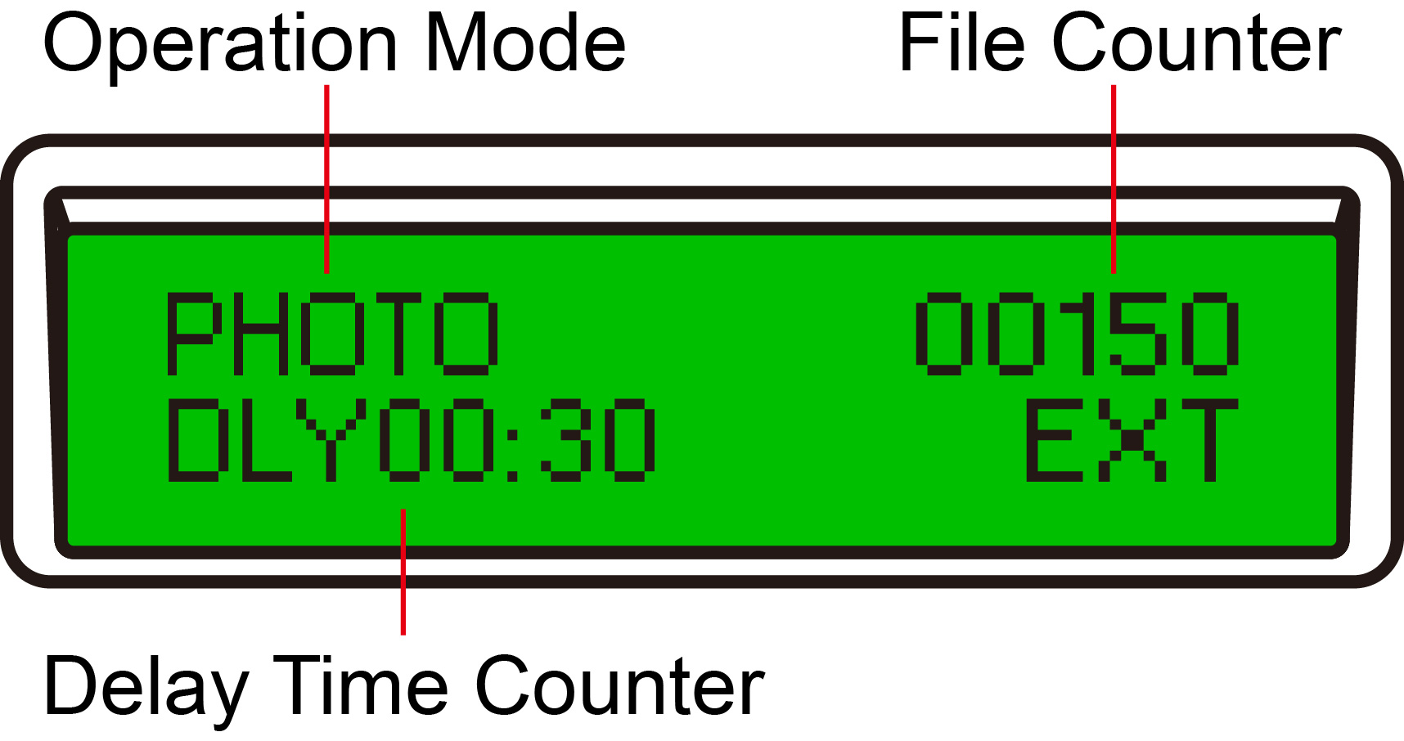

- La telecamera inizia il conto alla rovescia di 30 secondi e lo mostra sul Contatore del tempo di ritardo.

- Prima che il conto alla rovescia sia terminato entra in Modalità sorveglianza. E'possibile premere il pulsante OK per scattare una foto / registrare un video manualmente.

- Negli ultimi 2 secondi del conto alla rovescia, l' LCD spegne la retroilluminazione.


- Una volta completato il conto alla rovescia del tempo di ritardo, la telecamera entra in Modalità sorveglianza e spegne l' LCD dopo 30 secondi.
- Premere un tasto qualsiasi per attivare la telecamera.

8. Riproduzionek

Download
- Allentare le 2 chiusure a
baionetta della telecamera..

- Quindi rimuovere il coperchio posteriore.

- Assicurarsi che il tasto di
accensione della telecamera
sia su OFF.

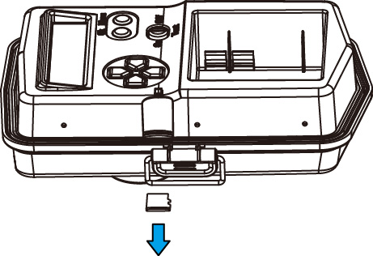
- Estrarre la scheda micro SD ed inserirla in un lettore di schede compatibile.

- E' possibile scaricare i file dalla cartella "X:\DCIM\100SIMOS".

Riproduzione da PC
Il formato del file video è AVI che può essere riprodotto da Windows Media PlayerTM con PC.
- Windows 7: I video possono essere visualizzati con Windows Media Player TM incorporato o con QuickTime TM.
- Windows XP: I video possono essere visualizzati con Windows Media Player TM Ver. 11.

Riproduzione da Mac
- Mac: Si consiglia di riprodurre i file AVI con VLC media playerTM.
Nota: Per la versione Mac che può essere scaricata:
http://www.videolan.org/vlc/download-macosx.html

9. Appendice

Specifiche
Sensore immagini |  | Sensore CMOS da 2,7”, 2 Mega Pixel
Display |  | 2,2” schermo digitale LCD
Specifiche obiettivo |  | F=2,7, f=14,1mm, 2G2P  obiettivo grandangolare 52°
Messa a fuoco |  | Fissa
Bilanciamento bianco |  |  | Automatico
Esposizione |  | Automatica
Risoluzione video |  | HD: 1280x720 (720p)  WVGA: 720x480
Codifica video |  | Motion JPEG
Codifica audio |  | IMA-ADPCM
Formato file video |  | AVI
Fotogramma |  | 0.5M (1024x576), 2M (1920x1080)  5M (3072x1728 per interpolazione)  8M (3840x2160 per interpolazione)
Formato file immagine |  |  | JPG
Ingresso audio |  | MICROFONO incorporato
Tipo flash foto |  | LED IR x 2 ad alta potenza
Distanza di rilevamento del movimento |  |  |  | fino a 15m (in base alla temperatura ambiente)
Alimentazione | 8 x batterie di tipo AA* (*non fornite)
Conservazione |  | MicroSDHC fino a 32GB
Peso |  | 324g (senza batterie)
Dimensioni |  | (Lu) 13,0 x (La) 5,5 x (A) 19,0cm
Contenuto della confezione |  | Wild Cam TX-44, Cavo a nastro, Pacco batterie (senza batterie), Manuale dell’utente

Flusso UI

OPERATION MODE (predefinito)
PIR PHOTO (predefinito)
QUALITA' DELLE FOTO
HIGH 5.0MP (predefinito)
MEDIUM 2.0MP
LOW 0.5MP
BEST 8.0MP

RITARDO DELLA FOTO
5 S (predefinito)
30 M
10 M
5 M
1 M
30 S
15 S
10 S

SCATTO CONTINUO
SINGLE (predefinito)
9 PHOTOS
8 PHOTOS
.
.
2 PHOTOS

Video PIR
QUALITA' VIDEO
1280 X 720 (predefinito)
720 X 480

DURATA VIDEO
10 S (predefinito)
5 S
2 M
1 M
30 S
20 S

RITARDO VIDEO
5 S (predefinito)
30 M
10 M
5 M
1 M
30 S
15 S
10 S

REGISTRAZIONE AUDIO
ON (predefinito)
OFF

TIME LAPSE
QUALITA' T.L.
HIGH 5.0MP (predefinito)
MEDIUM 2.0MP
LOW 0.5MP
BEST 8.0MP

RITARDO T.L.
05 S (predefinito)
.
.
01 S
30 M
10 M
5 M
1 M
59 S
.
.
6 S

IMPOSTAZIONI
IMPOSTARE LA DATA
01/01/14

IMPOSTARE L'ORA
12HR 03:45AM (predefinito)
24HR 03:45

ORA D'INIZIO
06:00PM

TEMPO DI FINE
18:00PM

TEMPO DI RIPRESA
OFF (predefinito)
SOLO NOTTE
SOLO GIORNO

NOME TELECAMERA
TECHNAXX

BARRA INFORMAZIONI
ON (predefinito)
OFF

LINGUA
ENG (predefinito)

UNITA' DI TEMPERATURA
° F (predefinito)
° C

CANCELLA TUTTO
NO (predefinito)
YES
CANCELLAZIONE...

RESET
NO (predefinito)
YES
ELABORAZIONE...

VERSIONE
HM3:A1.01.01

10. Avvertenze
● Non tentare di smontare il dispositivo, potrebbe causare corto-circuiti o danni.  Non fare cadere né scuotere il dispositivo , la meccanica o i circuiti elettronici interni potrebbero rompersi.  Conservare il dispositivo in luogo asciutto e areato. Evitare alte temperature e umidità. Non esporre le batterie a calore eccessivo né alla luce solare diretta.  Tenere il dispositivo lontano dalla portata dei bambini.

Consigli per la sicurezza e lo smaltimento delle batterie: Tenere la batteria lontano dalla portata dei bambini. Se un bambini inghiottisce una batteria richiedere immediata assistenza medica o portare il bambino all'ospedale! Osservare la corretta polarità (+) e (--) delle batterie! Sostituire sempre tutte le batterie. Non utilizzare mai batterie vecchie e nuove o batterie di diverso tipo insieme. Non mettere in corto, aprire, deformare o sovraccaricare le batterie! Rischio di infortunio! Non gettare le batterie nel fuoco! Rischio di esplosione!
Istruzioni per la tutela dell'ambiente: Materiali di pacchetti sono materie prime e riciclabili. Non smaltire dispositivi vecchi o batterie nei rifiuti domestici. Pulizia: Proteggere il dispositivo da contaminazione e inquinamento (pulire il dispositivo con un panno pulito). Non usare di materiali ruvidi, a grana grossa/solventi/detergenti aggressivi. Asciugare il dispositivo dopo la pulizia. Avviso importante: In caso di perdita di liquido dalla batteria, asciugare l'alloggiamento della batteria con un panno morbido asciutto. Distributore: Technaxx Deutschland GmbH & Co.KG, Kruppstr. 105, 60388 Frankfurt a.M., Germania


